ΑΙΤΗΣΗ ΣΥΜΜΕΤΟΧΗΣ ΩΦΕΛΟΥΜΕΝΟΥ ΣΤΗΝ ΠΡΑΞΗ
ΚΕΝΤΡΟ ΔΙΗΜΕΡΕΥΣΗΣ - ΗΜΕΡΗΣΙΑΣ ΦΡΟΝΤΙΔΑΣ ΑμεΑ «ΔΙΚΑΙΩΜΑ ΣΤΗ ΖΩΗ ΔΗΜΟΥ ΜΙΝΩΑ ΠΕΔΙΑΔΑΣ» ΣΤΟ ΘΡΑΨΑΝΟ ΤΟΥ Ε.Π. «Κρήτη 2014-2020»

 |  |  | Ημερομηνία υποβολής : |  |  |  | / | / 2016
 |  |  | ΑΡΙΘ. ΠΡΩΤ. (συμπληρώνεται από τον φορέα):
 |  |  | Α. ΣΤΟΙΧΕΙΑ ΩΦΕΛΟΥΜΕΝΟΥ/ΗΣ
ΕΠΩΝΥΜΟ
 |  |  |  |  |  |  |  |  |  |  | ΗΜ/ΝΙΑ
ΟΝΟΜΑ |  |  |  |  |  |  |  |  |  | ΓΕΝΝΗΣΗΣ
ΟΝΟΜΑ ΠΑΤΡΟΣ
ΑΡ.ΤΑΥΤΟΤΗΤΑΣ |  |  |  |  |  |  | Α.Φ.Μ. / ΑΛΛΟ
ΥΠΗΚΟΟΤΗΤΑ
ΤΥΠΟΣ ΠΛΑΙΣΙΟΥ
ΔΙΑΜΟΝΗΣ
ΚΥΡΙΟΣ ΑΣΦΑΛΙΣΤΙΚΟΣ
ΦΟΡΕΑΣ
 |  |  |  |  |  |  |  |  |  |  |  |  | ΠΟΛ
ΤΑΧ. Δ/ΝΣΗ: |  | ΝΟΜΟΣ |  |  |  | ΔΗΜΟΣ |  |  |  |  |  |  | Η
 |  | ΟΔΟΣ |  |  |  | ΑΡΙΘΜΟΣ |  |  |  |  |  |  | Τ.Κ.
ΤΗΛΕΦΩΝΟ |  |  |  |  | FAX |  |  |  |  |  | e-mail
 | Β. ΣΤΟΙΧΕΙΑ ΓΟΝΕΑ / ΚΗΔΕΜΟΝΑ / ΝΟΜΙΜΟΥ ΕΚΠΡΟΣΩΠΟΥ ΩΦΕΛΟΥΜΕΝΟΥ /ΗΣ
ΕΠΩΝΥΜΟ
 |  |  |  |  |  |  |  |  |  |  | ΗΜ/ΝΙΑ
ΟΝΟΜΑ |  |  |  |  |  |  |  |  |  | ΓΕΝΝΗΣΗΣ
ΟΝΟΜΑ ΠΑΤΡΟΣ
ΑΡ.ΤΑΥΤΟΤΗΤΑΣ |  |  |  |  |  |  | Α.Φ.Μ. / ΑΛΛΟ
ΕΠΑΓΓΕΛΜΑ
ΥΠΗΚΟΟΤΗΤΑ
 |  |  |  |  |  |  |  | 1

ΚΥΡΙΟΣ ΑΣΦΑΛΙΣΤΙΚΟΣ
ΦΟΡΕΑΣ
ΑΡΙΘΜΟΣ ΑΠΟΦΑΣΗΣ
ΔΙΚΑΣΤΙΚΗΣ
ΣΥΜΠΑΡΑΣΤΑΣΗΣ
(ΕΦΟΣΟΝ ΥΠΑΡΧΕΙ)
 | ΝΟΜΟΣ |  |  | ΔΗΜΟΣ |  |  | ΠΟΛ
ΤΑΧ. Δ/ΝΣΗ: |  |  |  |  |  |  | Η
 | ΟΔΟΣ |  |  | ΑΡΙΘΜΟΣ |  |  | Τ.Κ.
 |  |  |  |  |  | e-
ΤΗΛΕΦΩΝΟ |  |  | FAX |  |  | mail
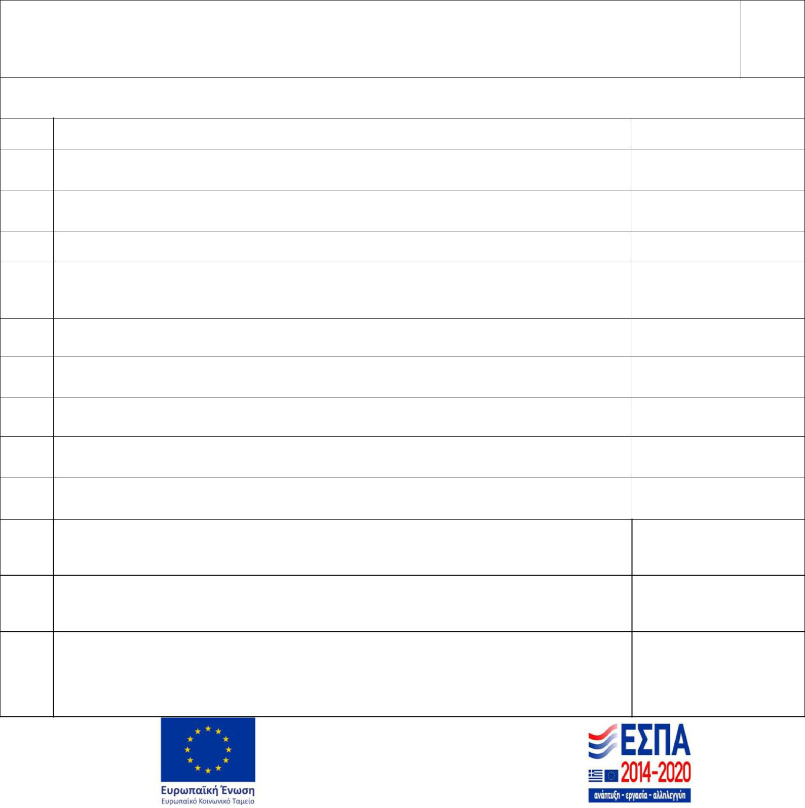

Γ. ΣΥΝΗΜΜΕΝΑ ΔΙΚΑΙΟΛΟΓΗΤΙΚΑ ΤΑ ΟΠΟΙΑ ΥΠΟΒΑΛΛΩ

ΔΙΑΚΑΙΟΛΟΓΗΤΙΚΑ ΩΦΕΛΟΥΜΕΝΟΥ/ΗΣ

- ΑΠΟΦΑΣΗ ΥΠΟΒΟΛΗΣ ΑΙΤΗΣΗΣ ΤΟΥ ΑΡΜΟΔΙΟΥ ΟΡΓΑΝΟΥ ΤΟΥ ΙΔΡΥΜΑΤΟΣ (ΜΟΝΟ ΓΙΑ

ΩΦΕΛΟΥΜΕΝΟΥΣ ΠΟΥ ΔΙΑΒΙΟΥΝ ΣΕ ΙΔΡΥΜΑΤΑ ΚΛΕΙΣΤΗΣ ΠΕΡΙΘΑΛΨΗΣ)

- ΑΝΤΙΓΡΑΦΟ ΑΣΤΥΝΟΜΙΚΗΣ ΤΑΥΤΟΤΗΤΑΣ Η΄ΔΙΑΒΑΤΗΡΙΟΥ Ή ΠΙΣΤΟΠΟΙΗΤΙΚΟ ΟΙΚΟΓΕΝΕΙΑΚΗΣ

ΚΑΤΑΣΤΑΣΗΣ

- ΑΝΤΙΓΡΑΦΟ ΑΔΕΙΑΣ ΔΙΑΜΟΝΗΣ (ΜΟΝΟ ΣΕ ΠΕΡΙΠΤΩΣΗ ΩΦΕΛΟΥΜΕΝΩΝ ΠΟΥ ΕΙΝΑΙ

ΑΛΛΟΔΑΠΟΙ ΑΠΟ ΤΡΙΤΕΣ ΧΩΡΕΣ)
- ΑΝΤΙΓΡΑΦΟ ΤΑΥΤΟΤΗΤΑΣ ΟΜΟΓΕΝΟΥΝΣ (ΣΕ ΠΕΡΙΠΤΩΣΗ ΩΦΕΛΟΥΜΕΝΩΝ ΠΟΥ ΕΙΝΑΙ

ΕΛΛΗΝΕΣ ΟΜΟΓΕΝΕΙΣ)

- ΑΝΤΙΓΡΑΦΟ Ή ΕΚΤΥΠΩΣΗ ΑΤΟΜΙΚΟΥ Ή ΟΙΚΟΓΕΝΕΙΑΚΟΎ ΕΚΚΑΘΑΡΙΣΤΙΚΟΥ ΣΗΜΕΙΩΜΑΤΟΣ ΟΙΚΟΝΟΜΙΚΟΥ ΕΤΟΥΣ 2015

- ΥΠΕΥΘΥΝΗ ΔΗΛΩΣΗ ΠΕΡΙ ΜΗ ΥΠΟΧΡΕΩΣΗΣ ΥΠΟΒΟΛΗΣ ΦΟΡΟΛΟΓΙΚΗΣ ΔΗΛΩΣΗΣ (ΜΟΝΟ

ΣΤΗΝ ΠΕΡΙΠΤΩΣΗ ΠΟΥ ΔΕΝ ΥΠΟΧΡΕΟΥΤΑΙ)

- ΑΝΤΙΓΡΑΦΟ ΤΗΣ ΒΕΒΑΙΩΣΗΣ ΠΙΣΤΟΠΟΙΗΣΗΣ ΤΗΣ ΑΝΑΠΗΡΙΑΣ ΤΟΥ / ΤΗΣ ΩΦΕΛΟΥΜΕΝΟΥ /

ΩΦΕΛΟΥΜΕΝΗΣ ΣΕ ΙΣΧΥ

- ΑΝΤΙΓΡΑΦΟ ΠΙΣΤΟΠΟΙΗΤΙΚΟΥ ΟΙΚΟΓΕΝΕΙΑΚΗΣ ΚΑΤΑΣΤΑΣΗΣ (ΝΑ ΕΧΕΙ ΕΚΔΟΘΕΙ ΜΕΤΑ ΤΟΝ ΑΥΓΟΥΣΤΟ 2016)

- ΑΝΤΙΓΡΑΦΟ ΚΑΡΤΑΣ ΑΝΕΡΓΙΑΣ ΟΑΕΔ ΣΕ ΙΣΧΥ (ΣΕ ΠΕΡΙΠΤΩΣΗ ΠΟΥ Ο ΓΟΝΕΑΣ Η΄ΚΗΔΕΜΟΝΑΣ

ΤΩΝ ΩΦΕΛΟΥΜΕΝΩΝ ΕΙΝΑΙ ΑΝΕΡΓΟΣ)

ΑΝΤΙΓΡΑΦΟ ΤΗΣ ΒΕΒΑΙΩΣΗΣ ΠΙΣΤΟΠΟΙΗΣΗΣ ΤΗΣ ΑΝΑΠΗΡΙΑΣ ΤΟΥ ΓΟΝΕΑ Ή ΚΗΔΕΜΟΝΑ Ή

- ΑΛΛΟΥ ΜΕΛΟΥΣ ΤΗΣ ΟΙΚΟΓΕΝΕΙΑΣ (ΜΟΝΟ ΣΤΗΝ ΠΕΡΙΠΤΩΣΗ ΠΟΥ ΑΝΗΚΟΥΝ ΣΤΗΝ ΟΜΑΔΑ ΤΩΝ Α.ΜΕ.Α)

- ΠΙΣΤΟΠΟΙΗΤΙΚΟ ΑΣΦΑΛΙΣΤΙΚΗΣ ΙΚΑΝΟΝΗΤΑΣ (ΒΕΒΑΙΩΣΗ ΑΜΚΑ) ΚΑΙ ΑΝΤΙΓΡΑΦΟ ΒΙΒΛΙΑΡΙΟΥ

ΑΣΘΕΝΕΙΑΣ

- ΥΠΕΥΘΥΝΗ ΔΗΛΩΣΗ ΤΟΥ ΩΦΕΛΟΥΜΕΝΟΥ Ή ΤΟΥ ΝΟΜΙΜΟΥ ΚΗΔΕΜΟΝΑ/ ΕΚΠΡΟΣΩΠΟΥ
(ΠΑΡΑΡΤΗΜΑ 1)

13 ΑΠΟΦΑΣΗ ΔΙΚΑΣΤΙΚΗΣ ΣΥΜΠΑΡΑΣΤΑΣΗΣ (ΕΦΟΣΟΝ ΥΠΑΡΧΕΙ) ΚΑΙ ΠΙΣΤΟΠΟΙΗΤΙΚΟ

ΠΡΩΤΟΔΙΚΕΙΟΥ ΠΕΡΙ ΤΕΛΕΣΙΔΙΚΙΑΣ

Τίθεται Χ σε ό,τι υποβάλλε ται συνημμέν

α

ΠΕΡΙΦΕΡΕΙΑ ΚΡΗΤΗΣ | 2

Ε.Π. ΠΕΡΙΦΕΡΕΙΑΣ ΚΡΗΤΗΣ

ΕΠΙΠΡΟΣΘΕΤΑ ΔΙΚΑΙΟΛΟΓΗΤΙΚΑ ΣΕ ΠΕΡΙΠΤΩΣΗ ΩΦΕΛΟΥΜΕΝΩΝ ΑΠΌ ΙΔΡΥΜΑ/ ΘΕΡΑΠΕΥΤΗΡΙΑ/ ΚΚΠΠ

- ΥΠΕΥΘΥΝΗ ΔΗΛΩΣΗ- ΒΕΒΑΙΩΣΗ ΤΟΥ ΑΡΜΟΔΙΟΥ ΟΡΓΑΝΟΥ ΤΟΥ ΙΔΡΥΜΑΤΟΣ /

ΘΕΡΑΠΕΥΤΗΡΙΟΥ/ ΚΚΠΠ Κ.Α (ΠΑΡΑΡΤΗΜΑ 2)

ΣΥΝΟΠΤΙΚΗ ΕΚΘΕΣΗ ΔΙΕΠΙΣΤΗΜΟΝΙΚΗΣ ΟΜΑΔΑΣ ΓΙΑ ΤΟ ΒΑΘΜΟ ΠΡΟΣΑΡΜΟΓΗΣ ΤΟΥ
- ΑΤΟΜΟΥ ΣΤΟ ΠΡΟΓΡΑΜΜΑ ΚΔΗΦ. ΣΤΗΝ ΕΚΘΕΣΗ ΘΑ ΠΡΕΠΕΙ ΝΑ ΒΕΒΑΙΩΝΕΤΑΙ ΟΤΙ Ο/Η

ΩΦΕΛΟΥΜΕΝΟΣ /Η ΣΥΝΑΙΝΕΙ ΓΙΑ ΤΗ ΣΥΜΜΕΤΟΧΗ ΤΟΥ ΣΤΗΝ ΠΡΑΞΗ

ΥΠΕΥΘΥΝΗ ΔΗΛΩΣΗ ΝΟΜΙΜΟΥ ΕΚΠΡΟΣΩΠΟΥ ΠΕΡΙ ΑΔΥΝΑΜΙΑΣ ΠΡΟΣΚΟΜΙΣΗΣ

- ΔΙΚΑΙΟΛΟΓΗΤΙΚΩΝ (ΣΕ ΠΕΡΙΠΤΩΣΗ ΑΔΥΝΑΜΙΑΣ ΠΡΟΣΚΟΜΙΣΗΣ ΔΙΚΑΙΟΛΟΓΗΤΙΚΩΝ) (ΠΑΡΑΡΤΗΜΑ 3)

- ΑΠΟΦΑΣΗ ΕΞΟΥΣΙΟΔΟΤΗΣΗΣ ΑΡΜΟΔΙΟΥ ΟΡΓΑΝΟΥ ΓΙΑ ΤΗΝ ΠΡΟΣΚΟΜΙΣΗ ΥΠΕΥΘΥΝΗΣ
ΔΗΛΩΣΗΣ ΑΠΟ ΤΟΝ ΝΟΜΙΜΟ ΕΚΠΡΟΣΩΠΟ

ΥΠΕΥΘΥΝΗ ΔΗΛΩΣΗ
(σε περίπτωση που υποβάλλει την αίτηση ο/η ωφελούμενος /η)

Αιτούμαι και υποβάλλω συνημμένα δικαιολογητικά για την παροχή υπηρεσιών από το ΚΕΝΤΡΟ ΔΙΗΜΕΡΕΥΣΗΣ - ΗΜΕΡΗΣΙΑΣ ΦΡΟΝΤΙΔΑΣ ΑμεΑ «ΔΙΚΑΙΩΜΑ ΣΤΗ ΖΩΗ ΔΗΜΟΥ ΜΙΝΩΑ ΠΕΔΙΑΔΑΣ» ΣΤΟ ΘΡΑΨΑΝΟ, του Επιχειρησιακού Προγράμματος «Κρήτη 2014-2020», Άξονας Προτεραιότητας 5 του Εθνικού Στρατηγικού Πλαισίου Αναφοράς (ΕΣΠΑ) για την προγραμματική περίοδο 2014-2020.

Με την παρούσα αίτηση, δηλώνω επίσης ότι αποδέχομαι να χρησιμοποιούνται τα στοιχεία τα οποία υποβάλλονται μόνο για τον σκοπό τον οποίο ζητήθηκαν, σύμφωνα με τις διατάξεις του Ν. 2472/97 περί προστασίας δεδομένων προσωπικού χαρακτήρα.

Ο / Η ΑΙΤΩΝ / ΑΙΤΟΥΣΑ

(ΥΠΟΓΡΑΦΗ - ΟΝΟΜΑΤΕΠΩΝΥΜΟ)

ΥΠΕΥΘΥΝΗ ΔΗΛΩΣΗ
(σε περίπτωση που υποβάλλει την αίτηση γονέας / κηδεμόνας/ νόμιμος εκπρόσωπος του / της ωφελούμενου/ης)

Αιτούμαι και υποβάλλω συνημμένα δικαιολογητικά για την παροχή υπηρεσιών για τον/την ωφελούμενο / ωφελούμενη………………………………………………………., που νομίμως εκπροσωπώ, δυνάμει της υπ’αριθμ……………………………………….. Απόφασης Δικαστικής Συμπαράστασης, από τη δομή σας ΚΕΝΤΡΟ ΔΙΗΜΕΡΕΥΣΗΣ - ΗΜΕΡΗΣΙΑΣ ΦΡΟΝΤΙΔΑΣ ΑμεΑ «ΔΙΚΑΙΩΜΑ ΣΤΗ ΖΩΗ ΔΗΜΟΥ ΜΙΝΩΑ ΠΕΔΙΑΔΑΣ» ΣΤΟ ΘΡΑΨΑΝΟ του Ε.Π. «Κρήτη 2014-2020», Άξονας Προτεραιότητας 5 του Εθνικού Στρατηγικού Πλαισίου Αναφοράς (ΕΣΠΑ) για την προγραμματική περίοδο 2014-2020.

Με την παρούσα αίτηση, δηλώνω επίσης ότι αποδέχομαι να χρησιμοποιούνται τα στοιχεία τα οποία υποβάλλονται μόνο για τον σκοπό τον οποίο ζητήθηκαν, σύμφωνα με τις διατάξεις του Ν. 2472/97 περί προστασίας δεδομένων προσωπικού χαρακτήρα.

Ο / Η ΑΙΤΩΝ / ΑΙΤΟΥΣΑ

(ΥΠΟΓΡΑΦΗ – ΟΝΟΜΑΤΕΠΩΝΥΜΟ)

ΠΕΡΙΦΕΡΕΙΑ ΚΡΗΤΗΣ | 3

Ε.Π. ΠΕΡΙΦΕΡΕΙΑΣ ΚΡΗΤΗΣ

Με τη συγχρηματοδότηση της Ελλάδας και της Ευρωπαϊκής Ένωσης (Ευρωπαϊκό Κοινωνικό Ταμείο)

